«Бекітемін»
ОТЖ бойынша
директор орынбасары
..........................................Назиров Д.
Тәрбие сағаты:“Бас заңымыз Конституцияға 25 жыл”
Мақсаты: – Оқушыларды Ұлы дала елін сүюге, құрметтеп қастерлеуге, өз елінің тарихын білуге, бай — қуатты ел екендігін мақтан етуге үйретіп, туған еліне, жеріне деген сүйіспеншілігін арттырып, махаббат сезімін ояту;
– Оқушылардың таным белсенділіктерін, қызығушылықтарын дамыту. Ойларын жүйелі түрде жеткізе білу, шығармашылықпен жұмыс жасап, мағынасын түсіне білу дағдыларын дамыту.
– оқушыларды ұлтжандылыққа, атамекенін көздің қарашығындай сақтай білуге, патриоттық сезімге тәрбиелеу;
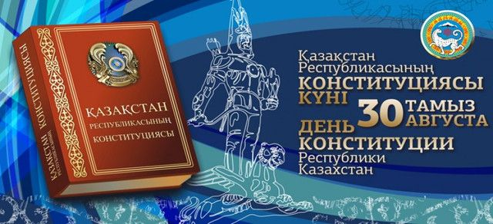
Көрнекілігі: Елбасы суреті, Қазақстан Республикасының картасы, рәміздер, қанатты сөздер, гүлдер,
Барысы:
Негізгі бөлім: – Cәлематсыздарма студенттер! Қазірғі қашықтын өтетін тәрбие сағатымыз тақырыбы “Бас заңымыз Конституцияға 25 жыл”
Мұғалімнің сөзі:
Осы жылы елімізде айтулы мерекелер көп соның бірі және бірегейі бас заңымыз Конституцияға биыл 25 жыл толып отыр.Біз, ортақ тарихи тағдыр біріктірген Қазақстан халқы, байырғы қазақ жерінде мемлекеттілік құра отырып, өзімізді еркіндік, теңдік және татулық мұраттарына берілген бейбітшіл азаматтық қоғам деп ұғына отырып, дүниежүзілік қоғамдастықта лайықты орын алуды тілей отырып, қазіргі және болашақ ұрпақтар алдындағы жоғары жауапкершілігімізді сезіне отырып, өзіміздің егемендік құқығымызды негізге ала отырып осы Конституцияны қабылдаған елміз сондықтан Конституцияны құрметтеу оны ұлықтау біздің басты парызымыз. Қазақ елінде заң үстемдігін орнатамыз десек ең алдымен Конституцияны және осыған негізлелген барлық заңдармен өзгеде құқықтық актілерді бұлжытпай орындап сақтай білуіміз керек.
Сөздің қадіріне жеткен қазақ ежелден ақ заңдарын тайға таңба басқандай жазып қолданып отырған, атап айтқанда «Қасым ханның қасқа жолы», «Есім ханның ескі жолы», «Әз-Тәукенің жеті жарғысы».
Кей деректерге сүйенсек, Конституция алғаш рет Англияда 1679 және 1688 жылдары «құқықтар жөніндегі билль» деген атпен қабылданған. Ал, жазбаша конституция 1787 жылы АҚШ-та, оданкейін, 1791 жылы Франция мен Польшадаөміргекеліпті. Әрине, бұл - кәріқұрлықЕуропаныңқайтажаңғырудәуіріненкейінгідемократиялыққоғамғажасағаналғашқықадамдарыныңбірі. Ал, ҚазақстандаКонститутция 1924 жылыоданкейін, 1937, 1978 жылдарыжазбашатүрдеқабылдандыдегенімізбен дала демократиясынасүйенгенқазақеліежелденсалтдәстүр, белігілізаңқағидаларынбасшылыққаалғанбилеринститутыменқоғамдықмәселелерінреттепотырды.
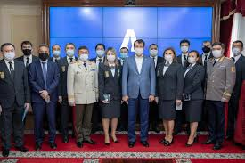
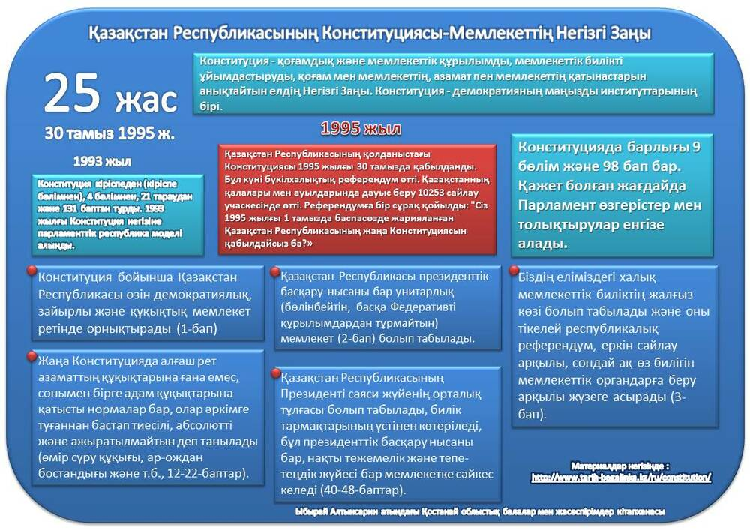
Бүгінгі Қазақстан мемлекетінің ұйытқысы Ата заң мыңдаған жылдар бойы қалыптасқан адамзат баласының жалпы құндылықтарын, ата бабаларымыздың ар-мен намыстан тұратын бірлік, тыныштық идеясын өз бойына сіңірді. Қазіргі қолданыстағы Конституция 1995 жылы 30 тамызда бүкілхалықтық референдум арқылы қабылданған. Оған дейін, яғни, Қазақстан тәуелсіздік алғаннан кейін 1993 жылы 28 қаңтарда өзінің алғашқы Ата Заңын қабылдаған болатын. Бірақ 1993 жылғы Конституция кеңестік қағидаларға негізделгендіктен, жаңа қоғам өмірінің талабына жауап бере алмады. Сондықтан, 1995 жылы жаңа Конституция қабылданды. Жаңа Конституцияның ерекшеліктері - заң шығарушы, атқарушы, сот билігін белгілеп, олардың құзіретін, өзара іс-қимыл бірлігін заң тұрғысынан айқындап береді.
Конституция ҚазақстанРеспубликасындемократиялықмемлекетдепжариялайды. Оныңдемократиялылығы, еңалдымен, мемлекетішіндехалықбасқаруынқамтамасызетуіненкөрінеді. Конституцияның 3-бабының 1-тармағында мемлекеттікбиліктіңбірден-бірбастауы - халықделінген. Бұлконституциялық норма Қазақстанныңхалықтықмемлекетекендігінкөрсетеді. Халықтыжоғарыбиліктіңиесіретіндетану - ел тәуелсіздігініңкөрінісі. Еңбастысы, бұлқұжатөзініңнормалары мен принциптерініңкөмегіменғанаемес, бекітілгенидеяларыарқылы да қоғам мен мемлекеттіөркениеттіелдердіңқатарынажетелейді. Сондықтан, ел болу жолындағыбастыміндеттердіңбірі - Конституцияныңқұрметінарттыру.
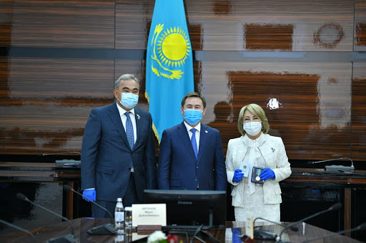
Конституцияның адам құқықтары мен бостандықтарына арналған нормалары басқа салалық заңнамалардың мазмұнына да әсер етеді. Кеңес заманында қалыптасқан түсінік бойынша адамды заңбұзушы - бұзақы ретінде көру келмеске кетіп, керісінше, кінәсіздік презумпциясын басшылыққа алу кең өріс алды. Конституциямызда бекітілгендей, тұлғаға құрметпен қарау, оның жеке құқықтарын таптамау, сот пен заң алдындағы теңдік қағидалары заманымызға сай идеологияға айналды. Адамның табиғи құқықтарын үстем қою мемлекет қызметінің негізгі бағыты десек еш қателеспейміз.
Конституцияға кейін енгізілген өзгерістерге сәйкес, адамды тұтқындау соттың санкциялауы арқылы жасалатын болды. Бұл жаңашылдықты мемлекеттің адам құқығын қорғау төңірегіндегі жалпыға танымал стандарттарға жақындауының аса маңызды бөлігі деп білу керек. Бұл соттық бақылауды кеңейтудің және алдын ала зерттеу жүргізу кепілдігін енгізудің алғашқы қадамы. Бүгінгі күні елдегі сот жүйесі Конституцияға сәйкес, әрі қарай дамуға бағытталған шараларды жүзеге асырып жатыр. Қазір сот жүйесі қоғамның тұрақты, сенімді құқықтық кепілдігіне айналды деп айтуға толық болады.
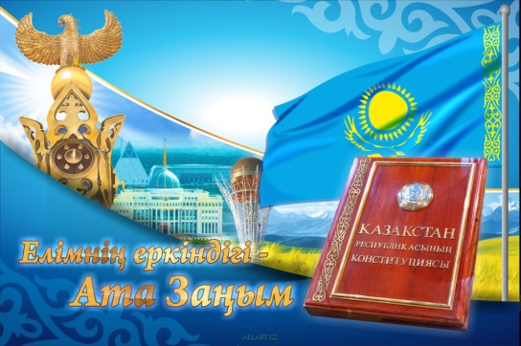
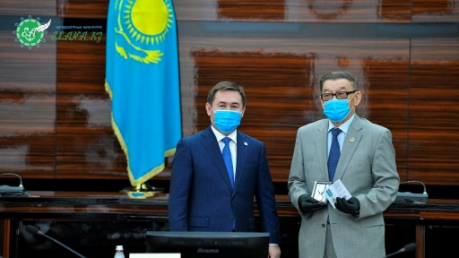
Сот үш биліктің біреуі болғандықтан Конституцияның 7-бөлігі соттар және сот төрелігіне қатысты, онда Қазақстан Республикасында сот төрелігін тек сот қана жүзеге асырады және Сот билігі Қазақстан Республикасының атынан жүзеге асырылады және өзіне азаматтар мен ұйымдардың құқықтарын, бостандықтары мен заңды мүдделерін қорғауды, Республиканың Конституциясының, заңдарының, өзге де нормативтік құқықтық актілерінің, халықаралық шарттарының орындалуын қамтамасыз етуді мақсат етіп қояды делінген
Ата Заңның 3 - бабында мемлекеттік биліктің бірден - бір бастауы - халық делінген. Ендеше ата заңымыз ел игілігіне жұмыс жасайтынына мен сенемін. Өйткені, елдің жеткен биігі - біздің жетістігіміз. Баршаңызды Конституцияның 25 жылдығымен құттықтаймын! Бейбіт ел болып, береке - бірлігіміз арта берсін!

Топ жетекшісі: МИРХАШИМОВ М. М.

